**Informe Trimestral De Actividades**

**Fomento Agropecuario, Forestal y Pesca**

**Abril a Junio del año 2024**

Regidor Christian Omar Salcedo Guerrero



**INTEGRANTES DE LA COMISIÓN EDILICIA PERMANENTE**

**DE FOMENTO AGROPECUARIO, FORESTAL Y PESCA.**

Regidor Presidente ING. Christian Omar Salcedo Guerrero

Regidora Mtra. María Elena Curiel Preciado

Regidora Lic. Claudia Alejandra Iñiguez Rivera

Regidora Lic. Corina Naranjo Trujillo

Regidor José Rodríguez González

Regidora Ing. Eva Griselda González Castellanos

Regidora Lic. María Guadalupe Guerrero Carvajal

Regidora Mtra. Candelaria Tovar Hernández

Regidor Christian Eduardo Alonso Robles

**MARCO JURÍDICO**

**Ley de Transparencia y Acceso a la Información Pública del Estado de Jalisco y sus Municipios.**

Información Fundamental – General.

Artículo 8°

1. Es información fundamental, obligatoria para todos los sujetos obligados, la siguiente:
2. La información sobre la gestión pública, que comprende: l) Los informes trimestrales y anuales de actividades del sujeto obligado, de cuando menos los últimos tres años.”

Artículo 24, fracción XV

Son sujetos obligados de la ley: XV. Los ayuntamientos;”.

**Ley de Gobierno y la Administración Pública Municipal del Estado de Jalisco.**

Artículo 10

Los Ayuntamientos de cada Municipio del Estado se integran por un Presidente Municipal, un Síndico y el número de regidores de mayoría relativa y de representación proporcional que se determinan en la ley estatal en materia electoral, quienes serán electos popular y directamente mediante planillas; y permanecen en sus cargos tres años y se renuevan en su totalidad al final de cada período.

Los integrantes que por elección inmediata o por nombramiento o designación de alguna autoridad desempeñen las funciones propias de esos cargos, cualquiera que sea la designación que se les dé, también podrán ser electos para el período inmediato por única vez.

Artículo 49 fracción IV

IV. Informar al Ayuntamiento y a la sociedad de sus actividades, a través de la forma y mecanismos que establezcan los ordenamientos municipales.

**Reglamento Orgánico del Gobierno y la Administración Pública del Municipio de Puerto Vallarta, Jalisco.**

**Artículo 49.**

De manera genérica, las comisiones edilicias tendrán las siguientes atribuciones:

1. Proponer las directrices de la política municipal en la materia de su competencia.
2. Conocer, estudiar y dictaminar los proyectos de creación, modificación o abrogación de los ordenamientos municipales que guarden relación con la materia de su competencia.
3. Conocer, estudiar y dictaminar sobre la elevación de iniciativas de ley en materia municipal, ante el Congreso del Estado, que guarden relación con la materia de su competencia.
4. Supervisar el desempeño de la administración pública municipal en la materia de su competencia.
5. Conducir las relaciones con otros Ayuntamientos y con otros Poderes y órdenes de gobierno, en la materia de su competencia.
6. Promover la vinculación con las organizaciones sociales y privadas que guarden relación con la materia de su competencia.
7. Emitir opiniones con relación a los proyectos anuales de Ley de Ingresos y Presupuesto de Egresos, en lo concerniente a los temas de su competencia.
8. Formular propuestas para la mejora administrativa y la elevación de la calidad de los servicios y trámites municipales cuya vigilancia les ha sido encomendada.
9. Las demás que la ley les otorgue.

**Artículo 55.** Además de las facultades genéricas que le competen, la comisión edilicia de fomento agropecuario, forestal y pesca tendrá la atribución de promover planes y proyectos para el acrecentamiento de la infraestructura productiva rural, y fomentar la adopción de métodos científicos y medidas tecnológicas que potencien el desarrollo de las actividades primarias en el municipio.

**Informe Trimestral de Actividades**

**Abril a Junio del año 2024**

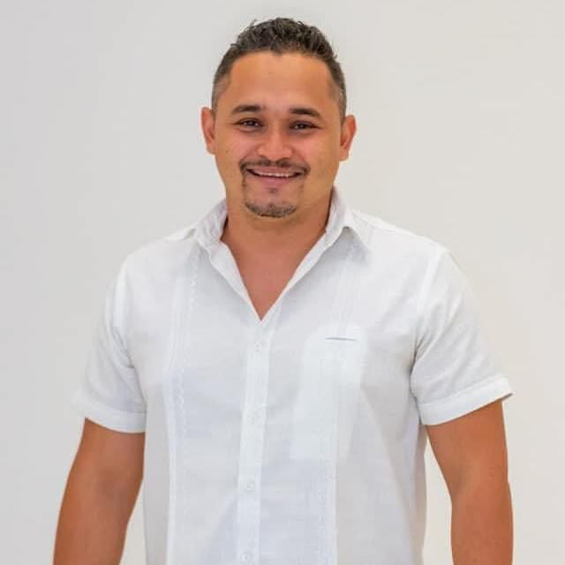

El suscrito Ing. Christian Omar Salcedo Guerrero, Regidor del H. Ayuntamiento Constitucional de Puerto Vallarta, Jalisco; en mi carácter de presidente de la Comisión Edilicia Permanente de Fomento Agropecuario Forestal y Pesca, en cumplimiento a mis facultades, a través del presente documento vengo a rendir informe detallado sobre actividades realizadas de la comisión edilicia que presido.

**17 de mayo del 2024 / Consejo Municipal para el Desarrollo Rural Sustentable de Puerto Vallarta.**

En mi carácter de Regidor presidente de la comisión edilicia permanente de Fomento Agropecuario, Forestal y Pesca y con base en lo establecido en la Ley de Desarrollo Rural Sustentable del Estado de Jalisco, particularmente lo contemplado en su artículo 23 relativo a las atribuciones de los Ayuntamientos en materia de desarrollo rural sustentable dentro de las cuales se contempla el participar, proponer y fomentar los temas relativos a la actividad agropecuaria participe en el Consejo Municipal de Desarrollo Rural Sustentable, que se celebró en el salón ejidal las Palmas bajo el siguiente orden del día: 1.- Lista de asistencia, 2.- Lectura y Aprobación del Acta de la Reunión Anterior, 3.- Informe de trabajos con maquinaria y aprobación, 4.- Asuntos Generales, 5.- Clausura de la Asamblea.

A continuación, se hace un reporte de actividades realizadas por cada unidad del día 01 de abril al 30 de junio de 2024, según el programa de trabajo, detallando la meta alcanzada:

* Retroexcavadora FA-20 167.20 hrs 173.90 hrs. 177.50 hrs.
* Volteo FA-21 116 hrs. 158 hrs. 139 hrs.
* Volteo FA-22 121.70 hrs 140.60 hrs. 122 hrs.
* Moto M-09 156 hrs 189 hrs 149 hrs
* Pipa FA-23 684,000 Lts 969,000 Lts 519,000 Lts.

**24 de mayo del 2024 / Sesión de la Comisión Edilicia de Fomento Agropecuario, Forestal y Pesca.**

En apego a las atribuciones propias de la comisión, con fecha 24 (veinticuatro) de mayo del 2024 se celebró Sesión de la comisión de Fomento Agropecuario, Forestal y Pesca, contando con la presencia de 5 de los 9 Regidores convocados, que enlisto en la siguiente tabla;

**Lista de Asistencia**

|  |  |
| --- | --- |
| Christian Eduardo Alonso Robles | Presente |
| María Elena Curiel Preciado | Presentó oficio de disculpas |
| Claudia Alejandra Iñiguez Rivera | Presente |
| Corina Naranjo Trujillo | Presentó oficio de disculpas |
| José Rodríguez González | Presentó oficio de disculpas |
| Eva Griselda González Castellanos | Presentó oficio de disculpas |
| María Guadalupe Guerrero Carvajal | Presente |
| Candelaria Tovar Hernández | Presente |
| Christian Omar Salcedo Guerrero | Presente |
| Total, de Regidores **5** de **09** |  |

En el desarrollo de la sesión se presentaron los Informe por parte de la Dirección de Fomento Agropecuario, Forestal y Pesca sobre la implementación de las disposiciones del nuevo reglamento municipal además del Informe por parte de la Dirección de Protección Civil y Bomberos respecto a las acciones y estrategias en esta temporada de quemas 2024 en el municipio.

**30 de mayo 2024 / Sesión De la Comisión Edilicia de Protección Civil, Gestión de Riesgos y Bomberos.**

Como miembro integrante de la Comisión edilicia, en mención asistí a la sesión que tuvo por objeto la presentación del reporte de actividades realizadas, durante el primer cuatrimestre del año 2024, por parte de la dirección civil y bomberos, cabe mencionar que las áreas operativas y en el desarrollo de las actividades diarias la dirección de bomberos está relacionada con los trabajos del sector ejidal, por lo tanto la constante comunicación y desarrollo de estrategias en conjunto, impactan de forma positiva a los sectores primarios de la región.

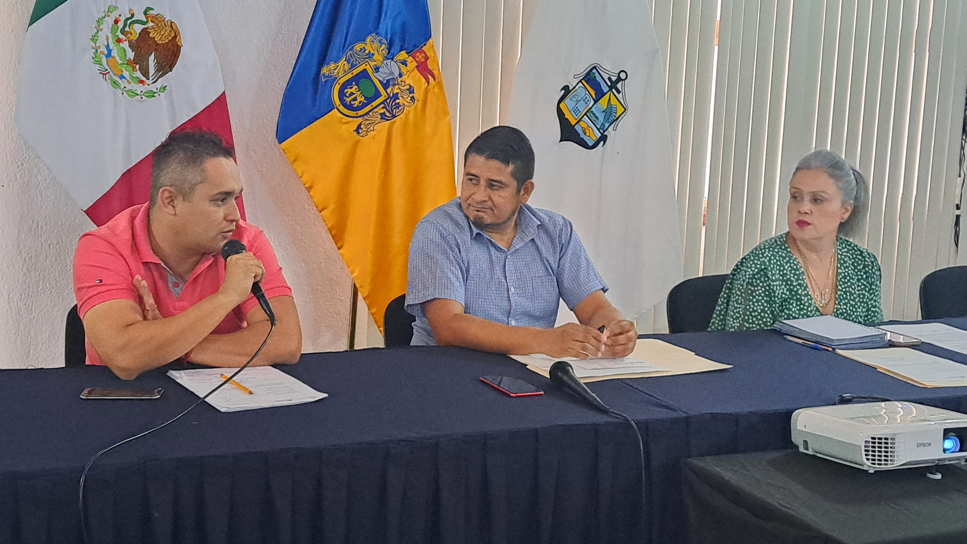

**7 de junio 2024 / Sesión Extraordinaria.**

En mi carácter de Regidor constitucional y como Presidente de la comisión edilicia permanente de Fomento Agropecuario, Forestal y Pesca, participe en la Sesión extraordinaria de Ayuntamiento, misma que se desarrolló de conformidad a los artículos 29 fracción II, 47 fracción III, de la Ley del Gobierno y la Administración Pública del Estado de Jalisco, así como los diversos, 29 y 31 del Reglamento Orgánico del Gobierno y la Administración Pública del Municipio de Puerto Vallarta, Jalisco, que tenía el objeto de autorizar por parte de los integrantes del cabildo, la aplicación y erogación de $268,067,508.18 (doscientos sesenta y ocho millones sesenta y siete mil quinientos ocho pesos 18/100 m.n.) procedentes de los recursos federales del Programa Fondo de Aportaciones para el Fortalecimiento de los Municipios y de las Demarcaciones Territoriales del Distrito Federal (FORTAMUN-DF), que le corresponden al Municipio de puerto vallarta, Jalisco, para el ejercicio fiscal 2024.

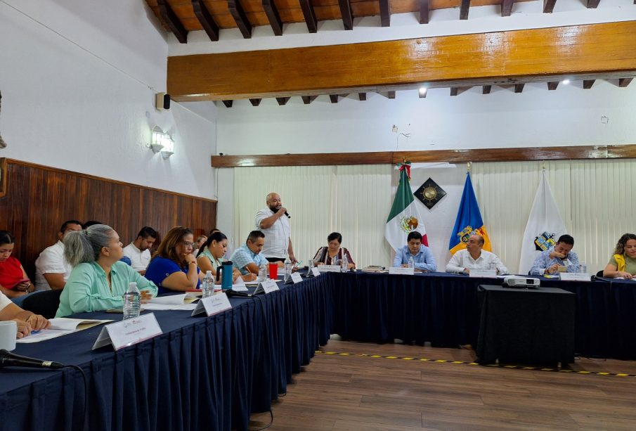

**24 de junio 2024 / Sesión del Consejo Municipal de Giros Restringidos**

Vigilantes y promotores del derecho de todo los ciudadanos a ejercer la actividad del comercio en nuestra ciudad, pero sin vulnerar los propios de los colonos en donde se desarrolla la actividad comercial, revisamos los expedientes que integra la dirección de padrón y licencias, en total se aprobaron 86 licencias para venta y consumo de bebidas alcohólicas que cumplieron con los lineamientos normativos de legislación aplicable:**32 de ellas fueron modificaciones por cambios de domicilio o ampliaciones y 54 establecimientos nuevos.**

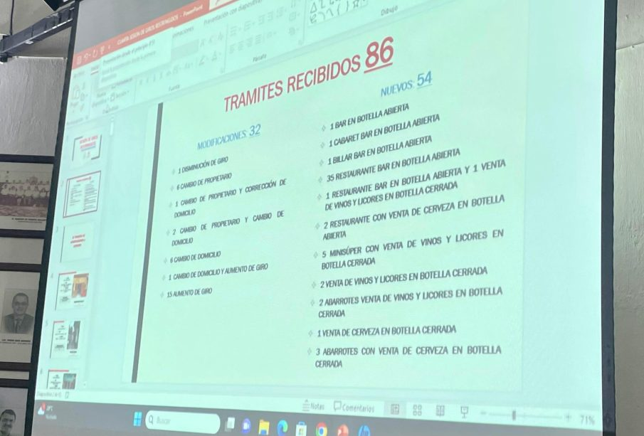

**28 de junio 2024 / Sesión Extraordinaria.**

En mi carácter de Regidor constitucional y como Presidente de la comisión edilicia permanente de Fomento Agropecuario, Forestal y Pesca, participe en la Sesión extraordinaria de Ayuntamiento, misma que se desarrolló de conformidad a los artículos 29 fracción II, 47 fracción III, de la Ley del Gobierno y la Administración Pública del Estado de Jalisco, así como los diversos, 29 y 31 del Reglamento Orgánico del Gobierno y la Administración Pública del Municipio de Puerto Vallarta, Jalisco en donde se autorizó la asignación y erogación de los recursos económicos por la cantidad de $13,000,000.00 (trece millones de pesos 00/100 m.n.)para llevar a cabo la obra pública de la calle san salvador, en la colonia 5 de diciembre de esta ciudad, cuyo costo total corresponde a $15,500,000.00 (quince millones quinientos mil pesos 00/ 100 m.n.)cubriéndose la cantidad restante con recursos económicos asignados en el presupuesto ejercido por la Dirección de Obras Públicas. Lo anterior recayó en el **número de acuerdo 518 /2024.** Además deautorizar la asignación y erogación de los recursos económicos por la cantidad de $8,100,000.00 (ocho millones cien mil pesos 00/100 m.n.) para llevar a cabo los trabajos que resulten necesarios para brindar mantenimiento al relleno sanitario denominado “El Gavilán” ubicado en la Agencia Municipal El Colorado, en el Municipio de Puerto Vallarta, Jalisco, tal como lo manifiesta el **número de acuerdo 519 /2024.**

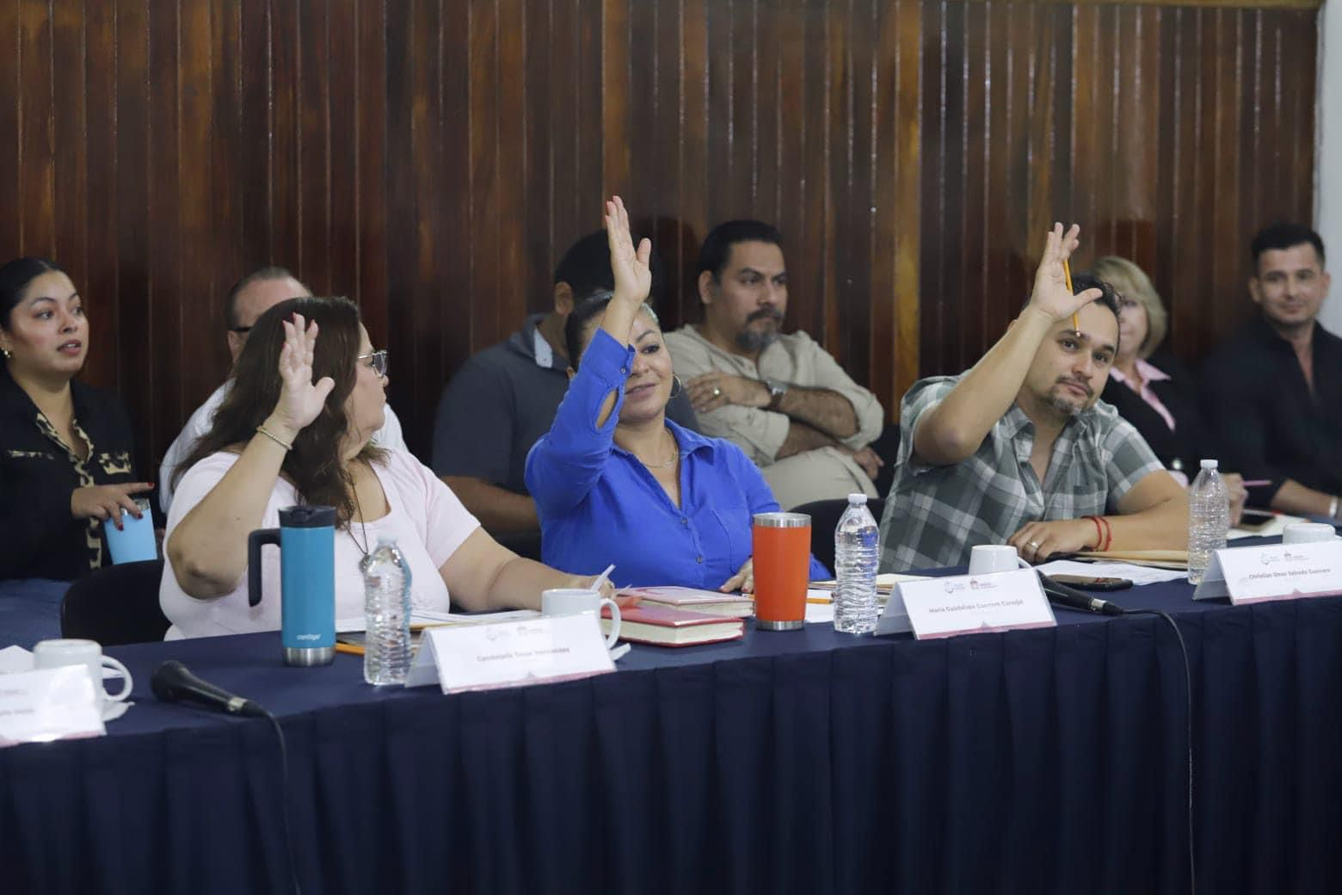

Lo anterior se declara de forma enunciativa más que descriptiva, puesto que las actividades diarias del pleno ejercicio de la actividad edilicia de la Comisión de Fomento Agropecuario, Forestal y Pesca se desarrollan en distintas reuniones con la ciudadanía, de las cuales por la legislación aplicable al derecho de protección de datos evitamos exponer, de esta forma concluimos el informe del trimestre correspondiente al periodo 01 de enero al 31 de marzo del 2024, bajo los principios de claridad y sencillez para el receptor del mensaje, que deben exigirse siempre los servidores públicos.

**ATENTAMENTE:**

Puerto Vallarta, Jalisco, 26 veintiséis de agosto del 2024.

**Ing. Christian Omar Salcedo Guerrero**

**Presidente de la Comisión Edilicia Permanente de**

**Fomento Agropecuario, Forestal y Pesca.**